205 УК РФ, 205.1 УК РФ, 205.2 УК РФ, 205.3 УК РФ, 205.4 УК РФ, 205.5 УК РФ, 206 УК РФ, 208 У

206 УК РФ, 208 УК РФ, 211 УК РФ, 277 УК РФ, 279 УК РФ, 281 УК РФ, 360 УК РФ, 361 УК РФ

Подготовлено при содействии УФСБ России по г. Москве
и Московской области

Печатная продукция изготовлена по заказу Правительства Москвы

Терроризм —

не игра



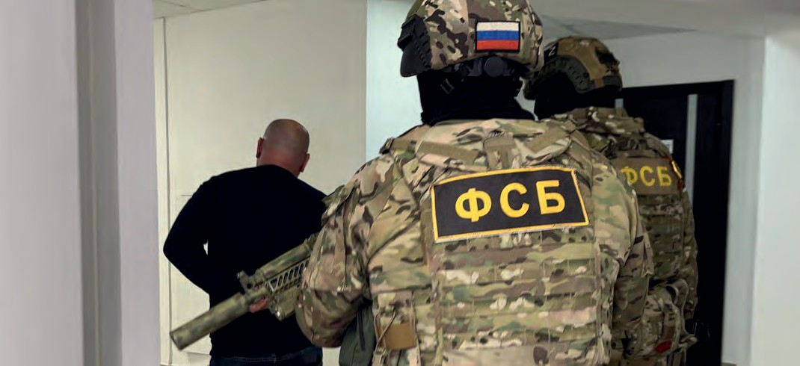
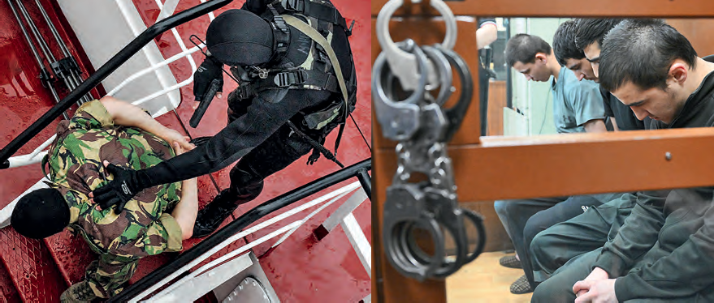




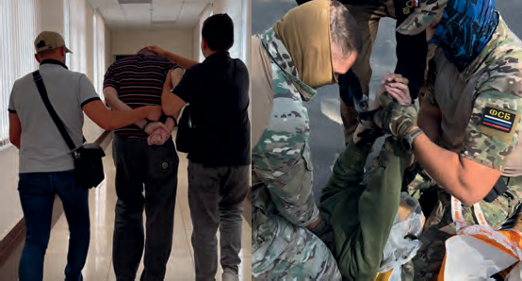
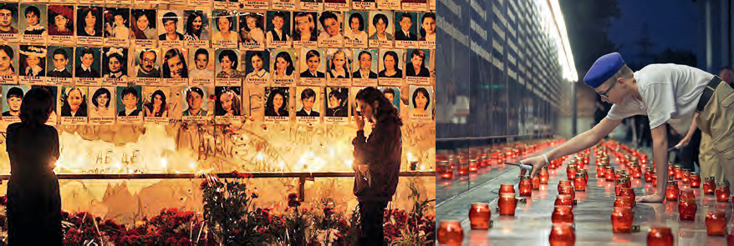
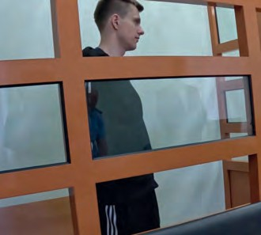
12+

2 ВВЕДЕНИЕ
2

Предисловие
Сегодня наша страна сражается с вновь под- нявшим голову на Украине нацизмом. Наш враг не гнушается использовать самые грязные методы ведения войны, включая откровенно террористи- ческие, старается подкупом и шантажом вовлечь
российскую молодежь в совершение преступлений, направленных на то, чтобы в конечном счете осла- бить нашу страну, посеять страх и рознь, пролить кровь россиян.
Мы расскажем о том, какие враги России на самом деле скрываются за словами о «борьбе за спра- ведливость». А также как не попасться на удочку ловких вербовщиков, в арсенале которых сегодня все методы «социальной инженерии», разработан- ные спецслужбами недружественных стран. Пом- ните — война с опасным и хитрым врагом идет
не только на фронтах спецоперации, но и в сети Интернет и, конечно, в умах людей. И этот враг го- тов пойти на все, чтобы расшатать ситуацию вну- три страны. Не попадайтесь на его удочку!
3

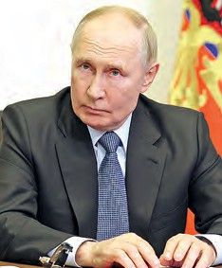
Президент Российской Федерации
Владимир Путин
Одной из самых серьезных угроз ХХI века остается международный терроризм. Цель совершаемых в разных регионах мира терактов, за которыми стоят не только ра- дикальные группировки, но и спецслужбы некоторых стран, — это подрыв конститу- ционных основ и дестабилизация суверен- ных государств, разжигание межнацио- нальной и межрелигиозной вражды.

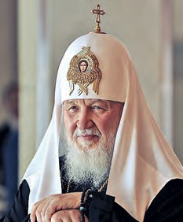
Патриарх Московский и всея Руси
Кирилл
Борьба с терроризмом — не какое-то си- юминутное и скоропреходящее действие, а реальность, которая сегодня сопрово- ждает не только нашу страну, но и весь мир. И эта реальность бросает всем нам вызов. Мы должны быть еще более спло- ченными, у нас должно быть ясное пони- мание того, что забота об Отечестве, о на- роде — это наша общая ответственность.











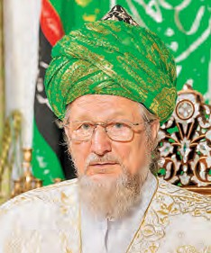
Верховный муфтий России
Талгат Таджуддин
Экстремисты и бандиты, ставшие на путь террора и подстрекаемые зарубежными вдохновителями, продолжают наносить кровавые раны по сознанию нашего обще- ства, чтобы эти раны не заживали. При- зываем всех соотечественников еще теснее объединить наши усилия в солидарной борьбе против современной чумы — экс- тремизма и международного терроризма.

4 ЗНАНИЕ — СИЛА 5

Враги, а не друзья. Технология подлого обмана

Лица, склоняющие российских граждан, в том числе подростков, к подрывной деятельности, работают как опытные психологи. Они могут написать или позвонить именно
в тот момент, когда тебе нужна поддержка. Один из признаков вербовщиков — излишняя доброжелательность и любопытство.

Вербовщик тер- рористической организации
«Исламское государство» (запрещена на террито-
рии РФ) во время задержания

расклеить листовки, изрисовать заборы. Потом все усложняется: от них требуют собрать сведения об объектах инфраструктуры, совершить поджоги... При этом куратор не называет вещи свои- ми именами: когда от подростка
Одна из главных задач вербовщика — создать иллюзию безопасности, заверить исполнителя, что ему ничего
не угрожает, что исписанный забор — всего лишь детская шалость. Кроме того, подростков убеждают, что совершение тех или иных действий делает
их «особенными»...
требуют сфотографировать воен- ный объект, ему, разумеется,
не говорят, что он тем самым со- вершает государственную изме- ну, а когда предлагается забро- сать здание бутылками с зажига- тельной смесью, исполнителя

Для иностранных спецслужб лица, привлекаемые к соверше- нию подрывных акций, являются одноразовым инструментом.
Им абсолютно безразлична
их судьба. Исполнители, как пра- вило, даже не получают обещан- ных денег, а если и получают,
то не успевают ими воспользо- ваться: силовики приходят к ним в дом раньше.

Для примера: поджоги зданий квалифицируются следствием как теракт или диверсия, и за это предусматривается наказание вплоть до пожизненного лише- ния свободы. А за нанесение
«безобидных» надписей и рас- пространение по зданию листо- вок молодой человек может по- нести наказание не только как за дискредитацию армии
(до 7 лет колонии), но и как
за госизмену (до пожизненного).










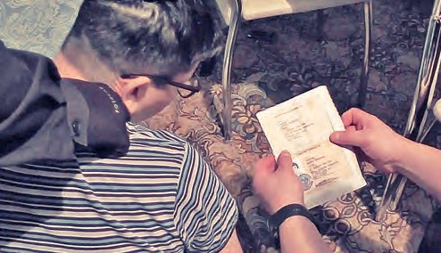
Они интересуются твоей лич- ной жизнью, могут внимательно выслушать и поддержать тебя, предложить помощь. При этом представитель иностранных спецслужб может скрываться
за фотографией милой девушки или симпатичного парня или даже представляться сотрудни- ком российских правоохрани- тельных органов.
Мотивы привлечения к проти- воправной деятельности могут быть разными: иногда на крючок спецслужб попадаются молодые люди, желающие «легких денег», иногда подростку предлагают почувствовать себя супергероем и выполнить секретное задание или «выступить против систе- мы». Сначала молодым людям дают «простые задания»: просят
не предупреждают, что он совер- шает теракт.

В процессе общения вербов- щик может переходить к угрозам, заверяя, что назад дороги нет. По- павшего на крючок человека мо- гут пугать расправой. Помните:
в этой ситуации защитить вас мо- гут только российские правоохра- нительные органы.
Даже если вы сообщили какую-то информацию неизвестным
или выполнили какие-либо их поручения, у вас еще есть возможность освободить себя
от уголовной ответственности — надо как можно быстрее обратиться в органы Федеральной службы безопасности. Ребята,
это не шутка: промедление в этой ситуации может просто загубить вашу жизнь.

6 ПРЕСТУПЛЕНИЕ И НАКАЗАНИЕ

Закон суров. Но он — закон
К сожалению, отдельные молодые люди чаще всего в погоне за легкими деньгами соглашаются выполнить задания иностранных кураторов. И, конечно, попадаются. А итогом этих
акций становятся длительные тюремные сроки и огромные штрафы. И самое главное — клеймо предателей своей страны, своей Родины.
Москвич (на фото) был осужден 7
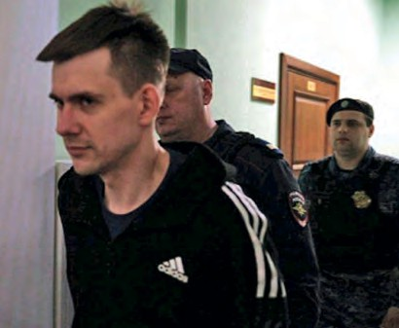
на 25 лет за госизмену, терроризм и совершение диверсии

13 лет на размышления
Второй Западный окружной военный суд назначил 13 лет ли- шения свободы Кириллу Бутыли- ну за поджог военкомата в Под- московье. Он попытался заки- дать военкомат бутылками с за- жигательной смесью. Однако по- жар был быстро потушен, а сам







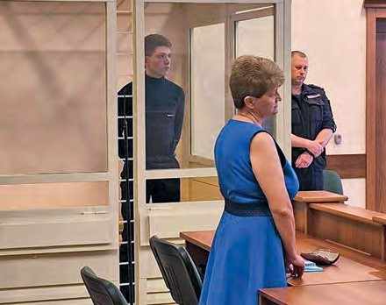
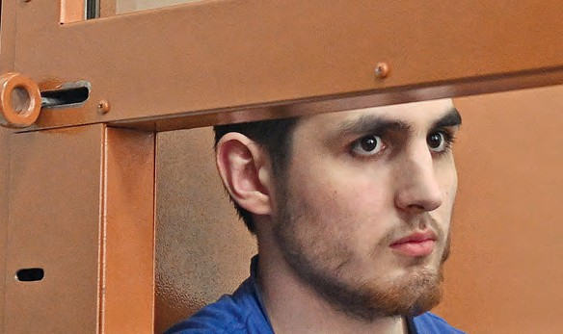
12 лет «строгача»
Парень из Удмуртии согласил- ся на посулы неизвестных в од- ной из соцсетей и за 15 тысяч рублей поджег релейный шкаф на железной дороге. Как итог — никаких денег парень не полу- чил. Вместо этого он был задер- жан и приговорен судом к 12 го- дам заключения как террорист.

Житель Удмуртии (на фото) проведет за ре- шеткой ближайшие 12 лет своей жизни
Возраст приговору не помеха
Два 15-летних подростка
в Санкт-Петербурге по заказу ку- раторов, пообещавших им деньги, попытались сжечь... локомотив.
А поскольку его на месте не оказа- лось, они решили поджечь релей- ный шкаф и, конечно, мгновенно были пойманы. Суд приговорил юных террористов к четырем
и двум годам заключения соответ- ственно. Такие мягкие приговоры были вынесены им из-за возраста.
Из бара — на нары
Второй Западный окружной военный суд приговорил барме- на из Москвы к 25 годам лише- ния свободы по обвинениям
в госизмене, терроризме и совер- шении диверсии. Парень вступил в признанный у нас в стране тер- рористической организацией так называемый «Легион «Свобода России» (подразделение на Укра- ине, сформированное из предате-
лей и изменников), а потом со- вершил поджог релейного шка- фа, пытался поджечь отделение полиции и еще ряд объектов.
Миллионов не будет. Будет срок
Один из обвиняемых в поджо- ге военкомата в Нижневартовске получил 12 лет строгого режима. Зарубежные кураторы пообеща- ли ему в соцсети 3 миллиона руб- лей. Но, конечно, никаких денег он не получил. Вместо этого на- долго отправился в места лише- ния свободы.
поджигатель — задержан. Теперь у него будет много времени, что- бы подумать о том, что такое хо- рошо, а что такое плохо.
Цель неизвестных
«доброжелателей», которые вдруг проявили интерес к вам через соцсети, всегда одна: нанесение максимального вреда нашей стране. Они вовсе
не желают, чтобы вы стали богаты и успешны, им вообще наплевать на вашу судьбу! Не будьте доверчивыми простаками,
не сломайте свою жизнь.

Кирилл Буты- лин во время оглашения решения суда. Его приговорили к 13 годам
за совершение теракта

8 ПРЕДУПРЕЖДЕН — ЗНАЧИТ ВООРУЖЕН 9

Самые распространенные способы вербовки

На митингах и собраниях, через
«дружески настроенных незнакомцев». Очень часто вербовщиком может оказаться симпатичный человек другого пола.

Через знакомого или родственника,
примкнувшего к радикально настроенным исламистам, маскирующимся под обычных верующих



Во время мероприятия,
лекции, семинара, финансируемого террористической организацией

Через соцсети и интернет Внимание людей привлекают обсуждением
острых тем, затем устанавливают связь с теми, чьи
взгляды кажутся
«перспективными»

10 СОЗДАТЕЛИ УЖАСА

Во время контртеррористиче- ской операции в Чечне западные СМИ называли ответственных за массовые убийства, грабежи и насилие боевиков не иначе как rebels, то есть повстанцы. А еще на западные деньги финансиро- вались деятельность и вооруже- ние войск сепаратистов, а также
Кто в ответе за террор
подготовка боевиков и оплата ус- луг наемников. Да и после пора- жения чеченских боевиков мно- гие идеологи этого движения скрылись (а кое-кто скрывается до сих пор) на Западе, в частно- сти в Великобритании.

Как выяснилось, большин- ство так называемых нацио- нально-освободительных движе- ний, появившихся на террито- рии бывших союзных республик после распада СССР как грибы после дождя, работали на запад- ные деньги. Именно спецслуж-
11

бии на территории всего постсо- ветского пространства.

Запад активно поддерживал курс Украины на отмежевание от всего советского, а впослед- ствии и российского. Что в итоге вылилось сначала в волну нацио-
нализма, которая была поддержа- на на государственном уровне,
а потом и откровенного нацизма. На это западные кураторы потра- тили более 5 миллиардов долла- ров (!). Сначала деньги шли
на финансирование разных наци- онально-ориентированных об- ществ, потом на образовательные программы, а затем на подготов- ку отрядов настоящих боевиков, которые в дальнейшем и сверга- ли законно избранную легитим- ную власть на майдане и стали первыми членами террористиче- ских националистических бата- льонов — «Азова», «Айдара» и др.






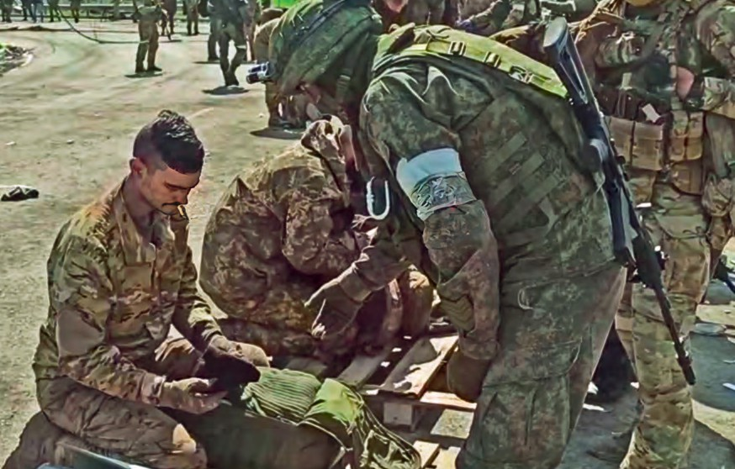


20 мая 2023 года, Мариуполь, комбинат «Азовсталь». Российские военнослужащие досматривают сдавшихся в плен боевиков батальона «Азов», признанного террористической организацией

Не секрет, что корни практически всех современных террористических организаций — от исламистских
до неонацистских — нужно искать на Западе. Та самая
«Аль-Каида», запрещенная на территории РФ, ответственная в том числе за теракты 11 сентября 2001 года в США, была создана на базе исламистских антисоветских формирований, воевавших против советских войск в Афганистане. Они получали в качестве поддержки миллиарды долларов! Кроме того, их боевиков снабжали всем необходимым — и оружием, и продуктами, и медикаментами.
бы наших зарубежных «партне- ров» всячески подпитывали раз- ного рода русофобские органи- зации. А в самой России — на- ционалистические. Сейчас
в этом плане ничего сильно не поменялось. Потому что
не поменялась и основная цель Запада — посеять рознь и враж- ду, стравить между собой как народы нашей многонациональ- ной страны, ослабить ее изну- три, так и усилить накал русофо-

Суд над заместителем командира признанного террористической орга- низацией украинского нацбатальона
«Айдар» Денисом Мурыгой

12 БУДЕМ ЗНАТЬ
13

Телефонный терроризм
Как не хотелось в тот день на контрольную… И группа друзей- старшеклассников решила «спасти» ситуацию: позвонить
в школу и сообщить... о заложенной в ней бомбе. Звонить решили «по-умному»: купили новую симку, чтобы не «светить» свои номера, говорили, стараясь менять голос. Было весело! До поры...

Зло имеет свою цену

Конечно, «шутники» были бы- стро вычислены спецслужбами. Подростки и не догадывались, что такой звонок — не шутка!
Кстати, статья 207 УК РФ пред-
иц, достигш овое наказание
иц, достигших
ровое наказание
ь» — вплоть
усматривает для л
14 лет, весьма су
за такую «шалост
до лишения свобо
от 3 до 8 лет. Кста
ложным сообщен
терроризма отно
ния о готовящихс
жоге или иных де
ющих опасность г
дей, причинения з
тельного ущерба и

» — вплоть ды на срок
ды на срок
ти, к заведомо
и, к заведомо ям об акте ятся сообще-
иям об акте
сятся сообще-
я взрыве, под-
взрыве, под ствиях, созда
йствиях, созда-
ибели лю-
кой звонок может сломать вашу судьбу, а также судьбу ваших ро- дителей и всех тех, кто вас лю- бит. Не ломайте свою жизнь!

Телефон из сред- ства связи пре- вратился в культ. Он управляет нами а иногда толкает на глу- пости
Телефон из сред-
ства связи пре-
вратился в культ.
Он управляет
нами, а иногда
толкает на глу-
пости

2 сентября 2014 года. Терроризм — это зверства. Журналист С. Сотлофф (справа) перед казнью

Терроризм — это образ мышления безнравственных людей и, увы, прекрасно работающая бизнес-схема. Беспредельная
жестокость и цинизм, лежащие в основе терроризма, вызывают возмущение всех цивилизованных людей. Неприятие насилия должно лежать в основе любого гражданского общества.















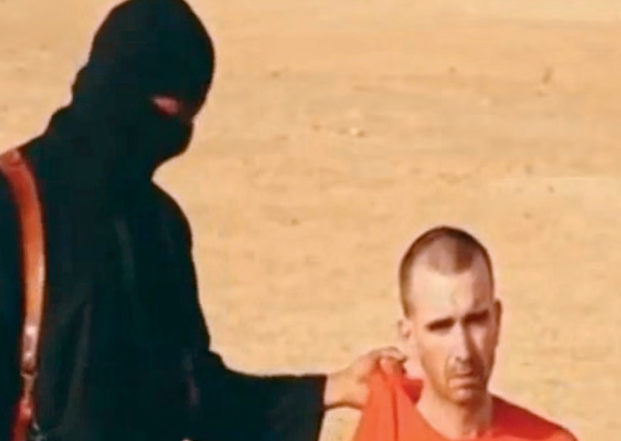
ибели лю- начи- муще-
начи-
муще-
ству или, как указывает закон, «наступле ия иных обществен-
ния
но опасных по- следствий». Так что, прежде чем так «пошутить», поймите, что та-
Четверть века назад,
в 1999 году, на Генеральной Ас- самблее ООН была принята Меж- дународная конвенция о борьбе с финансированием терроризма. Ее подписали 132 государства.
По состоянию на октябрь
2018 года Конвенцию ратифици- ровали 188 государств. В Конвен- ции финансирование терроризма было отнесено к уголовному пре-
ступлению. Важно понимать: ока- зывая помощь террористам,
как бы и чем бы они себя
ни оправдывали, вы становитесь спонсором убийства.
Напоминаем: в нашей стране финансирование терроризма на- казывается лишением свободы на срок вплоть до пожизненного! Внимательно изучите Уголовный кодекс!

14 ГРЯЗНЫЕ ДЕНЬГИ

Суровая расплата за беспечность
Помимо непосредственной передачи денег, финансированием терроризма считаются и другие действия, с вариантами которых вы познакомитесь ниже. Не забывайте, что уголовная
ответственность за финансирование терроризма наступает в нашей стране с 14 лет.

Арест сотруд- никами ФСБ гражданина, обвиненного в госизмене за оказание финансовой помощи ВСУ
Перечень терро- ристов и экстре- мистов

деятельностью. С полным пе- речнем таких организаций мож- но ознакомиться на сайте Рос- финмониторинга (www.fedsfm.ru). Перевод им или их участникам (даже если это ваши знакомые или «дру- зья» по соцсети) денежных средств или оказание иной ма- териальной помощи (передача лекарственных средств, экипи- ровки, предоставление жилья
и пр.) квалифицируется
по ч. 1.1 ст. 205.1 УК РФ («Фи-
нансирование терроризма»).

По этой же статье судят граж- дан, которые оказали финансо- вую помощь организациям и ли- цам, причастным к совершению и подготовке преступлений тер- рористического характера, даже если они не состоят в террори- стических организациях. Напри-
15

Учтите: перевод денег в пользу ВСУ, в том числе через многочисленные фонды, позиционирующие себя благотворительными, законом может быть расценен уже
как государственная измена.
При этом, как и в случае
с финансированием терроризма, размер «пожертвования»
не имеет значения
нансовую помощь лицу, причаст- ному к террористической дея- тельности. Другой вариант:
в соцсетях ваш новый «друг»,
не скрывающий, что состоит в за- прещенной организации, просит скинуть ему денег для покупки провизии, уверяя, что это не про- тивозаконно. Это тоже финанси- рование терроризма.

Как быть, если ты совершил преступление, но осознал его тя-










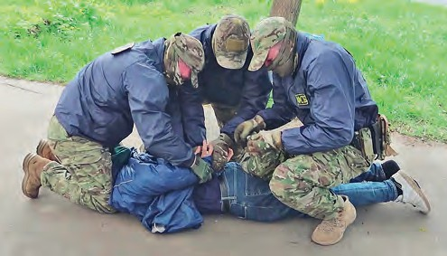
С начала специальной воен- ной операции украинскими спец- службами ведется активная под- рывная деятельность, причем ра- бота на фронте идеологическом подкрепляется экономическими
«подпорками». К многомиллиард- ной помощи, идущей на Украину с Запада и США, спецслужбисты стремятся добавлять и средства простых граждан...
Увы, есть граждане, умыш- ленно содействующие террори- стам, оказывающие им матери- альную помощь. Не стоит забы- вать, что сегодня в России тер- рористическими признаны
не только радикальные ислам- ские организации, но и ряд во- енизированных украинских формирований, занимающихся откровенной террористической
мер, друг попросил перечислить сумму на покупку ингредиентов для изготовления бутылок с за- жигательной смесью для совер- шения поджога. Убеждая держать все в секрете, он обещал вернуть деньги в двойном размере,
но на следующий день был задер- жан за поджог релейного шкафа и его обвиняют в совершении теракта. Выходит, ты оказал фи-
жесть? Быстрее сознаться в слу- чившемся! В соответствии с при- мечанием к ст. 205.1 УК РФ чело- век может быть освобожден
от уголовной ответственности, если своевременным сообщением органам власти способствовал предотвращению (пресечению) преступления, которое финанси- ровал и совершению которого содействовал.

16 БЕЗ СРОКА ДАВНОСТИ 17

Как из садистов и убийц пытаются слепить «героев»
Один из лидеров украинских националистов Степан Бандера еще в 1930-е годы «прославился» организацией громких терактов как против поляков, так и против советских
людей. Прошли годы, и его имя стало культовым для украинских националистов. Молодежи говорят, что Бандера — патриот и герой!

1945 год. Заклю- ченные концла- геря Освенцим после осво- бождения его Красной армией. По их словам, украинские надсмотрщики были самыми жестокими

Спецкоманда Яновского концлагеря (Украинская ССР) на фоне машины-костедробилки. Украинские националисты охотно сотрудничали с фашистами и выполняли самые страшные работы
движения носили эсэсовские мун- диры, как, например, командир карательного батальона «Нахти- галь» Роман Шухевич, которому сегодня ставят памятники и чьим именем называют улицы.

Отважные «герои», которым сегодня поют «славу» на Украи- не, в боях ни против Красной ар- мии, ни тем более против немец- кого вермахта (часть их быстро поняла, что никакого отдельного государства Гитлер им создать
Особенно украинские нацио- налисты зверствовали на Волы- ни. Их жертвами были в основ- ном этнические польские кре- стьяне. Более 60 тысяч мирных жителей — детей, женщин, ста- риков — были жесточайше уби- ты. От сохранившихся докумен- тальных кадров холодеет кровь: дети, повешенные на колючей проволоке, обезглавленные моло- дые девушки, заживо сожженные люди... Зверства были беспреце- дентными и не снились даже гит-









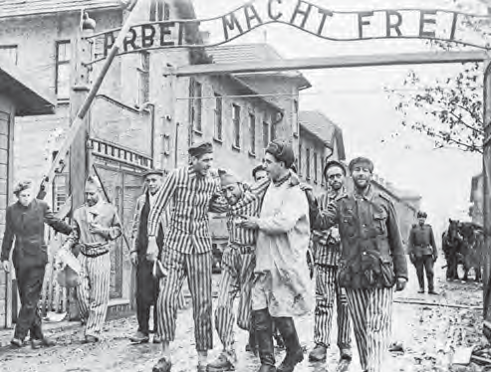
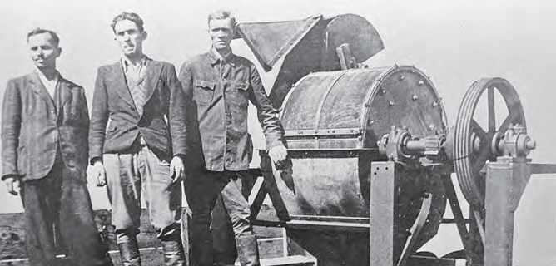
Сегодня имя Степана Бандеры на Украине произносят с приды- ханием. Садист, с наслаждением убивавший кошек — так он яко- бы «тренировал волю», устраи- вал такие погромы, что ими был недоволен сам Гитлер! Важно от-
метить, что за всеми подобными
«повстанцами» всегда стояли за- падные спецслужбы. А именно — разведка немецкого Третьего рей- ха — абвер. Кстати, многие име- нитые деятели так называемого украинского освободительного
не поможет) не прославились. Зато они отличились грабежами и расправами над местным насе- лением, которое отказывало им в поддержке. С тех пор измени- лось немногое: у националистов террор в почете.
леровцам. Сегодня же этим «по- встанцам», а на самом деле са- мым обыкновенным убийцам
и террористам, на Украине ста- вят памятники. А Польша тем временем активно вооружает на- следников Бандеры и Шухевича.

18 19
УРОКИ ИСТОРИИ

Будем помнить!
Итог деятельности террористов всегда один — гибель невинных людей. Подумайте, как страдали они, умирая,
и на какую боль обречены их близкие, осиротев. У терроризма нет оправданий, и нет мерила у той боли, которую он несет. Поэтому нельзя забывать о его чудовищных преступлениях.
Мужчина возлагает цветы в память о жерт- вах теракта
в Театральном центре
на Дубровке
(Москва)

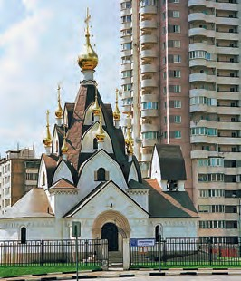
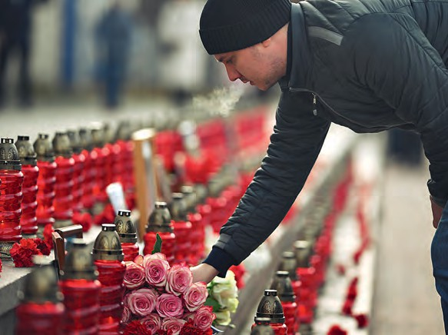
14 июня 1995 года. Почти две сот- ни боевиков под руководством Шамиля Басаева напали на город Буденновск. В результате теракта погибли 129 человек, 319 полу- чили ранения.

Часовня иконы Божией Матери
«Всех скорбя- щих Радость» была постро- ена в память о жертвах те-
ракта 1999 года на улице Гурья- нова в Москве

4 сентября 1999 года. Террористы взорвали автомобиль около жи- лого дома в Буйнакске (Даге- стан). Погибли 64 человека.
в том числе 23 ребенка. Ранения получили 150 мирных жителей.
16 ноября 1996 года. Террористы взорвали жилой дом в Каспийске (Дагестан). Погибли 68 человек, в том числе 20 детей.

Ночь с 8 на 9 сентября 1999 года. Террористы взорвали девяти- этажный дом на улице Гурьянова в Москве. Погибли 106 человек, более 200 были ранены.

13 сентября 1999 года. Террори- сты заминировали подвал дома на Каширском шоссе в Москве. Взрыв унес жизни 124 человек.

16 сентября 1999 года. В Волго- донске (Ростовская область) около жилого дома взорвался заминированный автомобиль. Погибли 19 человек, 90 ранены.

23 октября 2002 года. Террористы захватили Театральный центр на Дубровке (Москва). В резуль- тате погибли 130 заложников.
1 сентября 2004 года. Группа бое- виков захватила школу № 1
в Беслане (Северная Осетия). Теракт унес жизни 334 человек, включая 186 детей.

6 февраля 2004 года. В Москве на перегоне между станциями метро «Павелецкая» и «Автоза- водская» террорист-смертник взорвал бомбу прямо в вагоне
поезда. Погиб 41 человек, не счи- тая террориста, 250 пострадали.

29 марта 2010 года. На станциях метро «Лубянка» и «Парк культу- ры» были взорваны бомбы. По- гибли 44 человека, 88 получили ранения.

24 января 2011 года. Террорист- смертник взорвал бомбу в мо- сковском аэропорту Домодедо- во. В результате трагедии погиб- ли 37 человек, более 170 были ранены.
31 октября 2015 года. Террористы взорвали самолет Airbus 321
«Когалымавиа» в небе над Егип- том. Погибли 224 человека,
в том числе 25 детей.

3 апреля 2017 года. В метро Санкт-Петербурга между станци- ями «Сенная площадь» и «Техно- логический институт» в вагоне смертник взорвал бомбу. 16 че- ловек погибли, 67 пострадали.

22 марта 2024 года. Группа терро- ристов ворвалась в концертный зал «Крокус Сити Холл» (Москов- ская область). От их пуль и огня устроенного ими пожара погибли 145 человек, 551 был ранен.

112 Единая служба спасения
101 Пожарная служба
102 Полиция
103 Скорая помощь
121,123 Служба «Ребенок в опасности»
8 495 224-22-22 Телефон доверия ФСБ России

